2015年度　本試験　化学　第2問　－　問4

必要があれば，原子量は次の値を使うこと。

　H　1.0　　　C　12　　　N　14　　　O　16　　　Al　27　　　Cl　35.5　　　Cu　64

気体は理想気体として扱うものとする。

【問題】

　電解槽Ⅰに硫酸銅（Ⅱ）水溶液，電解槽Ⅱに希硫酸を入れた。さらに，銅電極，白金電極を用いて，図1のような装置を組み立てた。一定の電流を1930秒間流して電気分解を行ったところ，電解槽Ⅰの陰極で0.32gの銅が析出した。下の問い（a・b）に答えよ。ただし，ファラデー定数は9.65×104C/molとする。

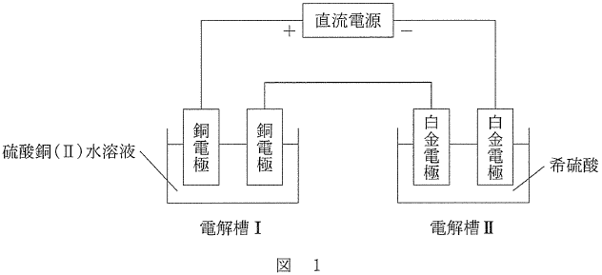

a　流した電流は何Aであったか。最も適当な数値を，次の①～⑤のうちから一つ選べ。

①　0.25 ②　0.50 ③　1.0

④　2.5 ⑤　5.0

b　電解槽Ⅰの陽極と電解槽Ⅱの陽極で起きた現象の組合せとして最も適当なものを，次の①～⑥のうちから一つ選べ。

|  |  |  |
| --- | --- | --- |
|  | 電解槽Ⅰの陽極で起きた現象 | 電解槽Ⅱの陽極で起きた現象 |
| ① | 酸素が発生した | 二酸化硫黄が発生した |
| ② | 酸素が発生した | 水素が発生した |
| ③ | 酸素が発生した | 酸素が発生した |
| ④ | 銅が溶解した | 二酸化硫黄が発生した |
| ⑤ | 銅が溶解した | 水素が発生した |
| ⑥ | 銅が溶解した | 酸素が発生した |

2015年度　本試験　化学　第2問　－　問4

【問題情報】

|  |  |
| --- | --- |
| **単元** | 電気分解 |
| **配点** | a‐3点  b‐4点 |
| **計算問題** | ○ |
| **難易度** | 普通 |

【正解】

a　②　0.50

b　⑥　電解槽Ⅰの陽極‐銅が溶解した　電解槽Ⅱの陽極‐酸素が発生した

【解説】

a　「電気量〔C〕」または「流した電子の物質量〔mol〕」で方程式を立てましょう。化学計算の基本は物質量なので，ここでは「流した電子の物質量〔mol〕」で方程式を立てます。

　まずは，電流〔A〕と通電時間〔秒〕から電気量〔C〕を求め，これをファラデー定数〔C/mol〕で割ることで，流した電子の物質量〔mol〕を表します。電流を*I*〔A〕とおくと，流した電子の物質量は次のように表すことができます。



　次に，析出した銅の質量〔g〕から電子の物質量を求めます。0.32gの銅（原子量64）は，0.0050molです。また，次の反応式から，流した電子の物質量〔mol〕は銅の物質量〔mol〕の2倍の0.010molです。

　　　Cu2＋　＋　２e－　→　Cu

　2つの方法で求めた電子の物質量〔mol〕は，同じ現象についての値なので，等しくなります。よって，次の方程式が成り立ち，*I*＝0.50となります。

＝0.010mol

b　電気分解の問題では，電極でおこる反応を判断することが重要です。電解液や電極として存在する物質やイオンのうち，陰極では電子を受け取りやすいものが，陽極では電子を放出しやすいものが反応します。

　電解槽Ⅰの陽極では，次のように反応して銅が溶解します。

　　　Cu　→　Cu2＋　＋　２e－

　電解槽Ⅱの陽極では，次のように反応して酸素が発生します。

　　　２H2O　→　O2 　＋　４H＋　＋　４e－

高校化学Net参考書　<http://ko-ko-kagaku.net/>